

Hoja03_Markdown_01

**Nuria Gutiérrez Liaño**

**2021**



Índice

Índice 2

Ejercicio1 3

Conclusión 5

Bibliografía 5

# Ejercicio1

#### Lista ordenada

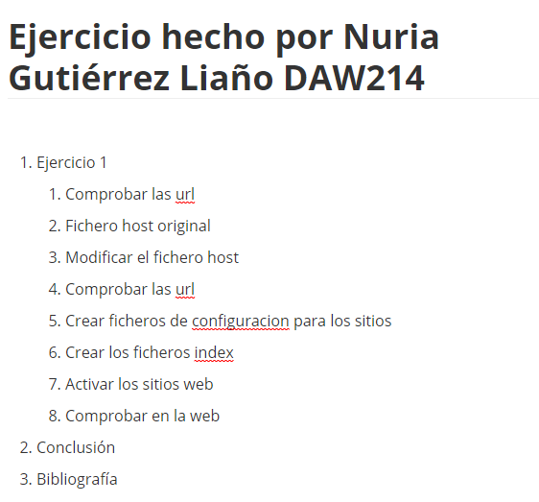

#### Cabeceras

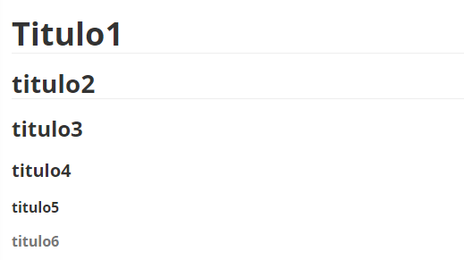

#### Imágenes

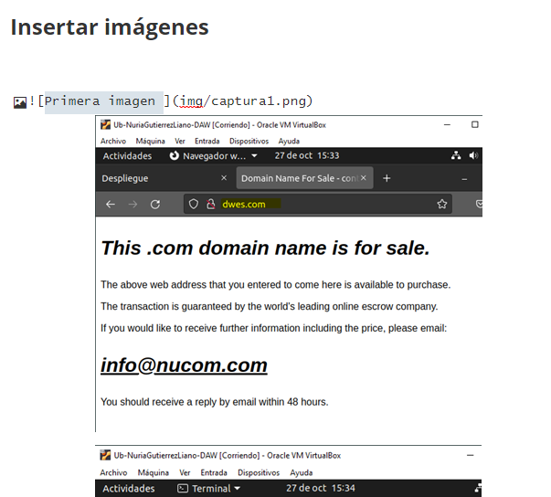 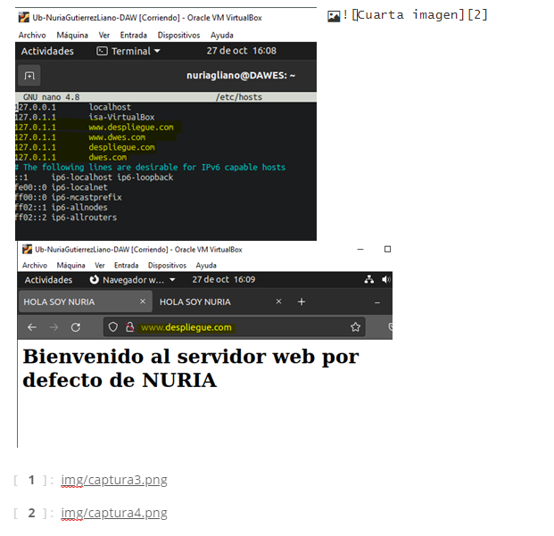

#### Tabla

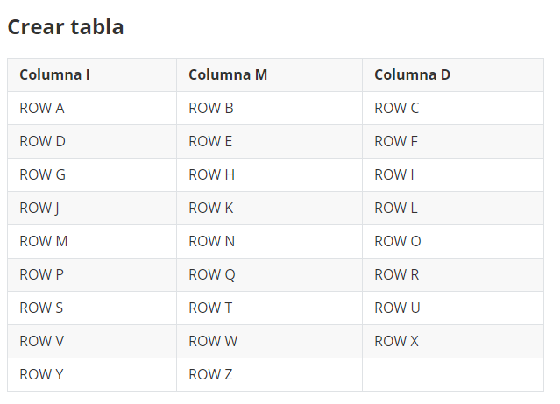

#### Lista desordenada

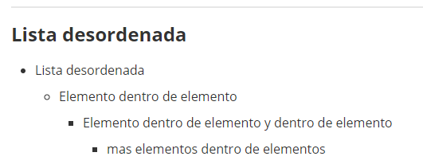

#### Formatos de texto

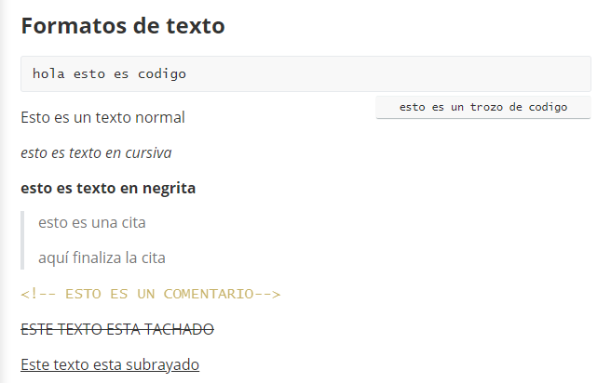

#### Enlaces

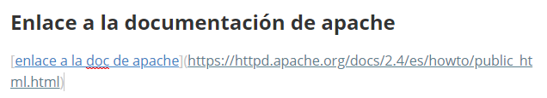

#### Listas de tareas

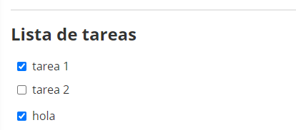

#### Emojis

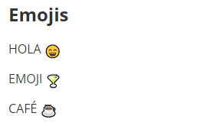

# Conclusión

He recordado a usar markdown

# Bibliografía